Вручение юбилейных медалей ветеранам Великой Отечественной войны
27.02.2025
В преддверии 80-летия Великой Победы, муниципальные депутаты района Братеево, заместитель главы управы района В.О.Меренков вручили юбилейные медали ветеранам Великой Отечественной войны.
Юбилейные медали, выпущенные к 80-летию Великой Победы – представляют собой нечто большее, чем просто нагрудный знак. Это непрерывная связь между поколениями и прошлым. Это знак благодарности и уважения ветеранам, труженикам тыла и всем тем, кто внес вклад в победу над фашизмом.
Память о великом подвиге должна жить вечно и передаваться из поколения в поколение!
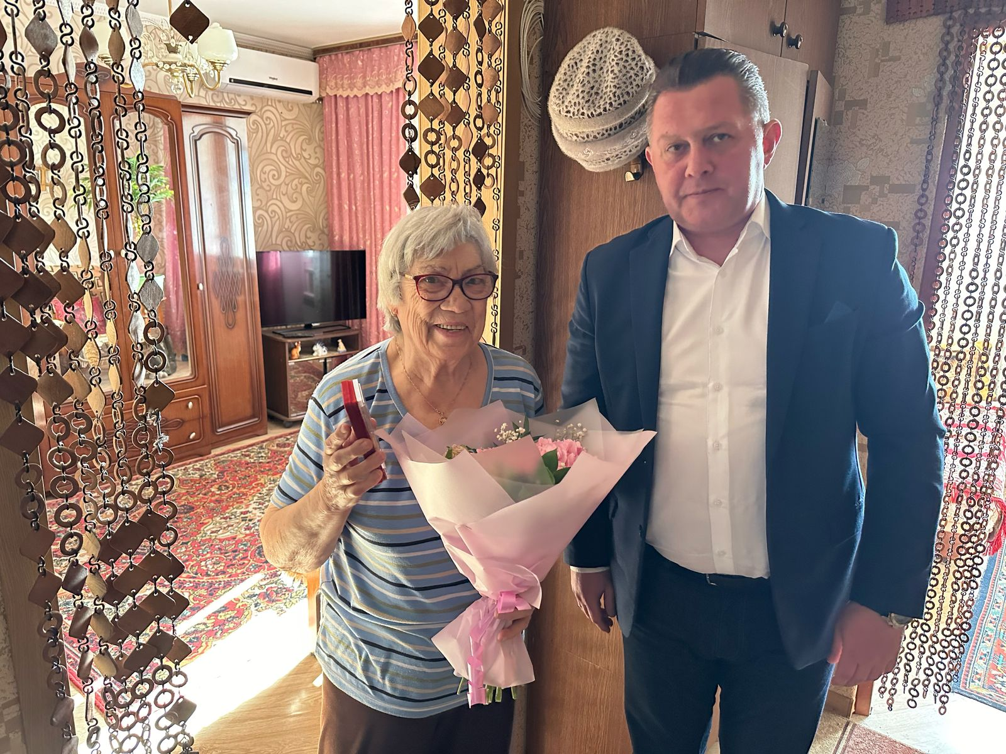
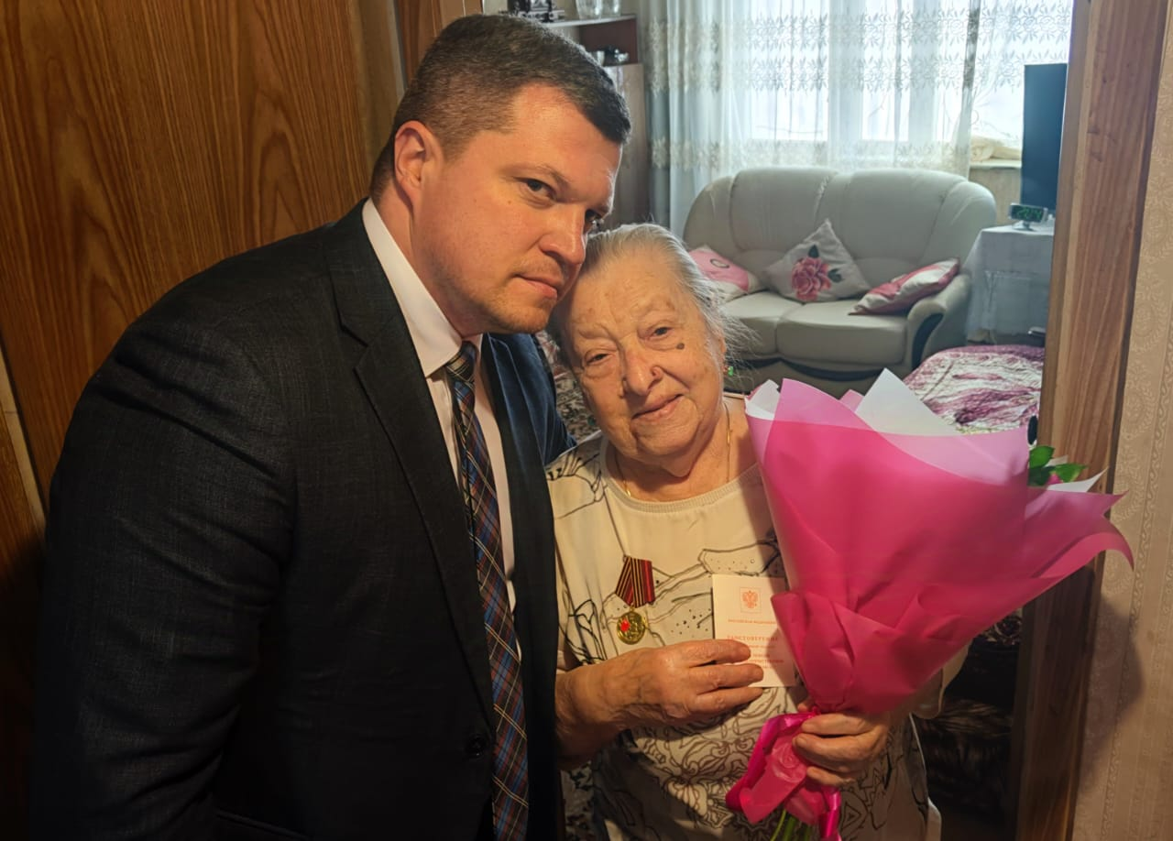
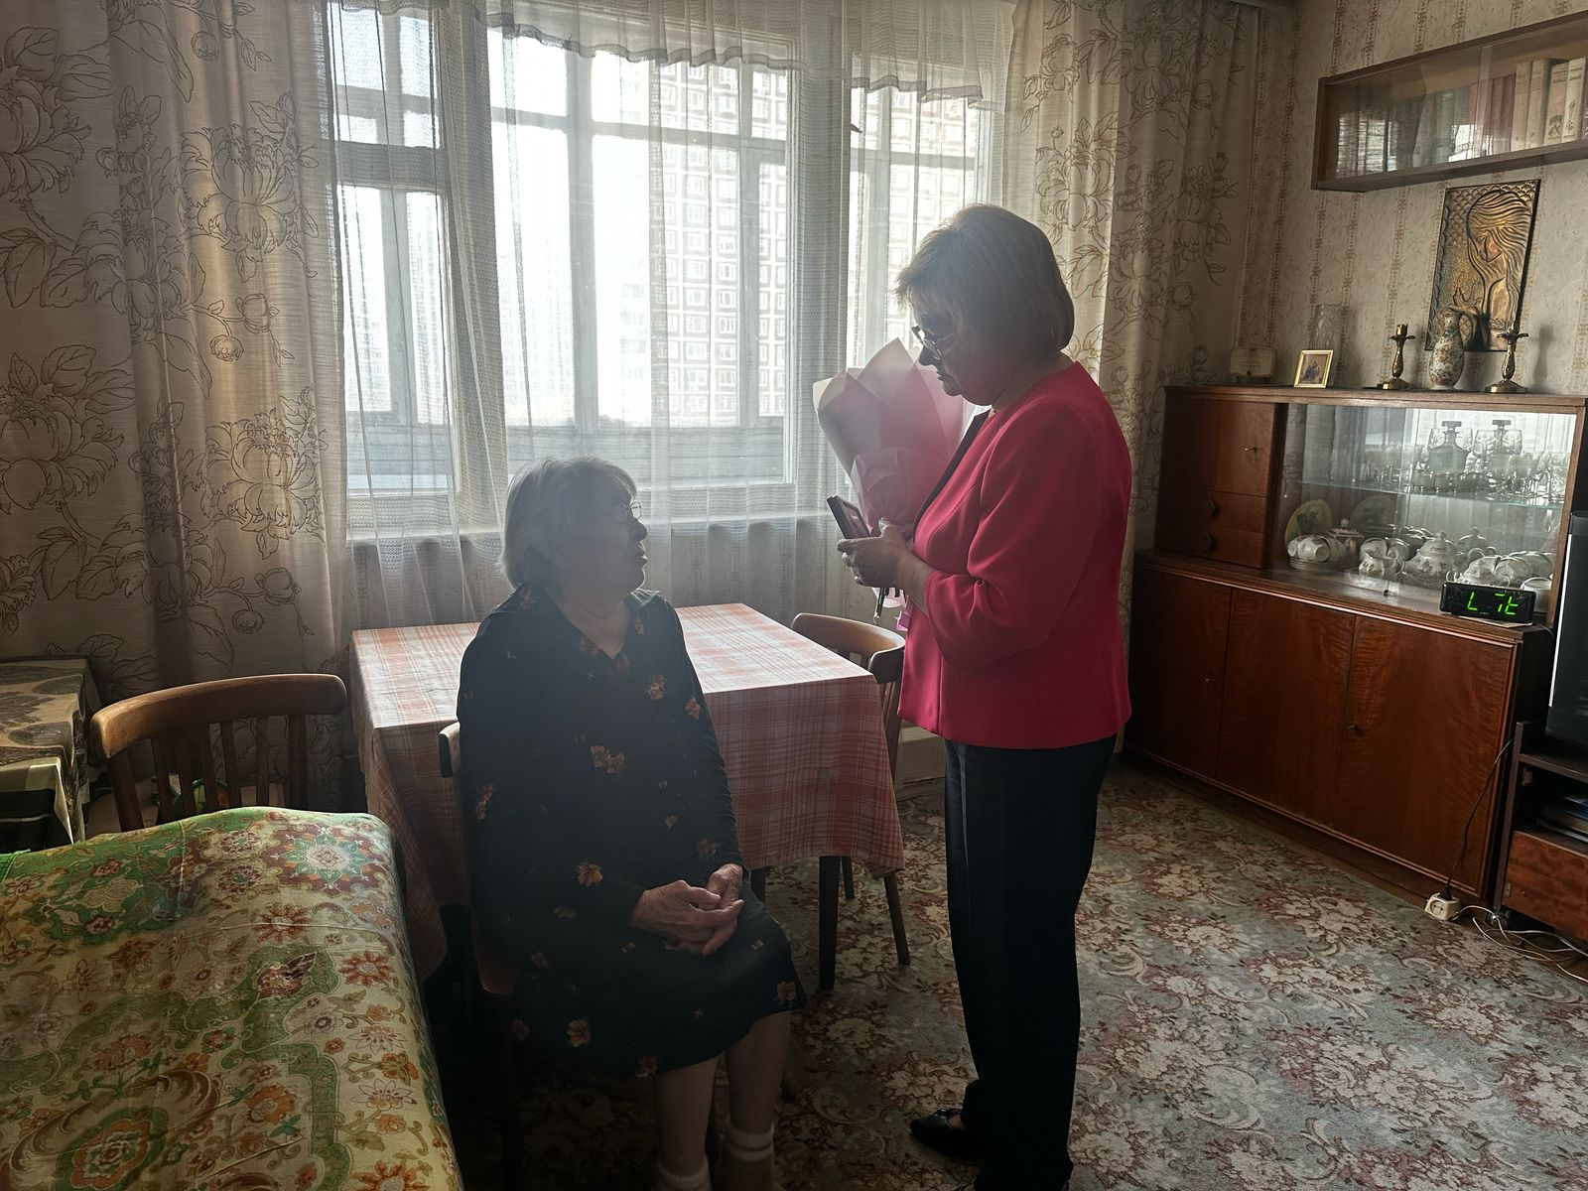
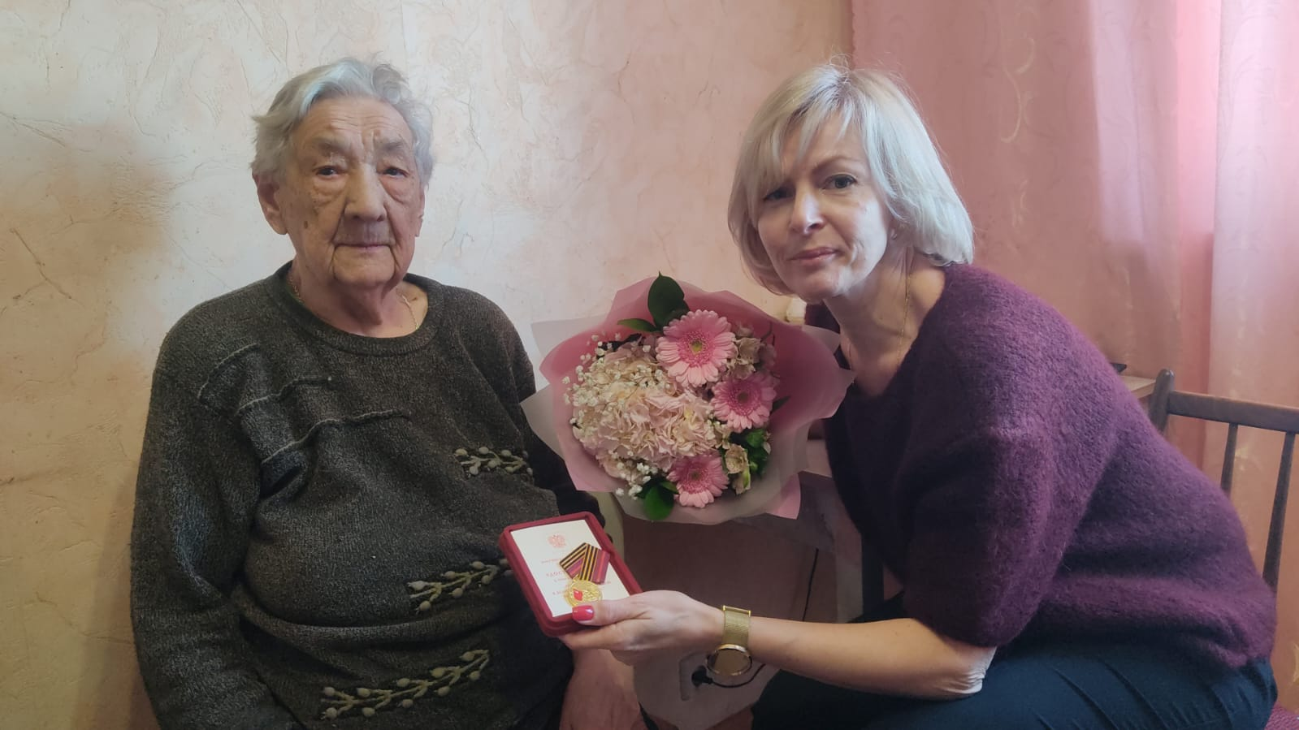

Адрес страницы: http://brateevo.mos.ru/presscenter/news/detail/12784583.html
Управа района Братеево города Москвы

